- 도구 선정 근거
  - 파악한 Test Framework
    - Google Test (gtest)
      - 설명: Google의 C++ 테스트 프레임워크이지만, C 코드 테스트에도 적용 가능
      - 특징 :
        - 풍부한 테스트 기능 제공 (ASSERT, EXPECT 등 다양한 매크로 지원)
        - 자동화된 테스트 디스커버리
        - 멀티플랫폼 지원 (Linux, macOS, Windows 등)
        - Mocking 지원 (gMock)
      - 단점 : 순수 C 코드 테스트 시 약간의 래퍼 코드가 필요할 수 있음.

    - Check
      - 설명: C 전용 단위 테스트 프레임워크로, 간단하고 사용하기 쉽습니다.
      - 특징:
        - POSIX 기반 환경에서 주로 사용
        - 테스트를 독립된 프로세스로 실행하여 충돌 시에도 다른 테스트에 영향 없음
        - 테스트 스위트 및 테스트 케이스의 계층적 관리 가능
      - 단점: 고급 기능이 부족할 수 있음.

    - Unity
      - 설명: 임베디드 시스템용으로 설계된 경량 단위 테스트 프레임워크.
      - 특징:
        - 메모리 사용량이 적어 리소스가 제한된 환경에 적합
        - 단순한 구조로 빠르게 테스트 작성 가능
        - Mocking 프레임워크(CMock)와 함께 사용 가능
      - 단점: 대규모 시스템 테스트에는 적합하지 않을 수 있음.

    - CUnit
      - 설명: C 언어용으로 설계된 또 다른 경량 프레임워크.
      - 특징:
        - 테스트 스위트, 테스트 케이스, 실행 결과 리포트 제공
        - GUI와 CLI 실행 환경 지원
        - 간단한 API
      - 단점: 업데이트가 자주 이루어지지 않아 최신 요구 사항에 부합하지 않을 수 있음.

  - Unity 선정 근거
    - RVC 프로그램을 개발하기 위함이기 때문에, 임베디드 시스템용으로 설계된 테스트 프레임워크를 사용하는게 용이,
    - 또한, github에서 Clone 한 후 바로 사용할 수 있는 간단한 구조로 빠르게 테스트 환경을 구축할 수 있음
    - 소규모 프로젝트는 경량 프레임워크(Unity, Cutest) 추천
    - 많은 예제와 샘플 코드가 제공되며, GitHub 등의 저장소에서 쉽게 확인 가능 따라서 학습하는데도 용이

  - Unity 설치/실행 방법
    - 설치
      - Unity Github Repository : https://github.com/ThrowTheSwitch/Unity
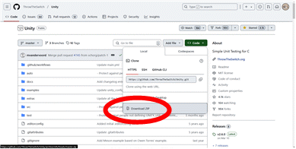
    - Repository를 Clone 하거나, ZIP을 다운받아도 무방
    - Unity Test Framework 폴더 구조
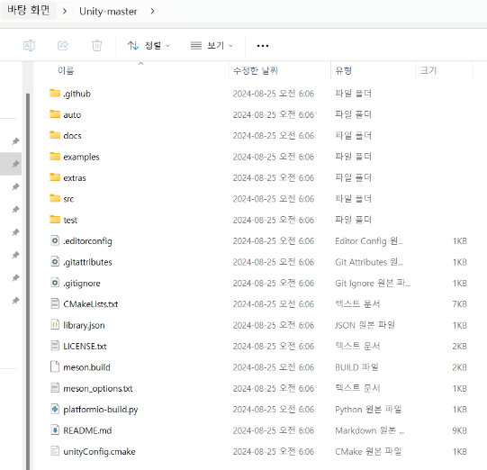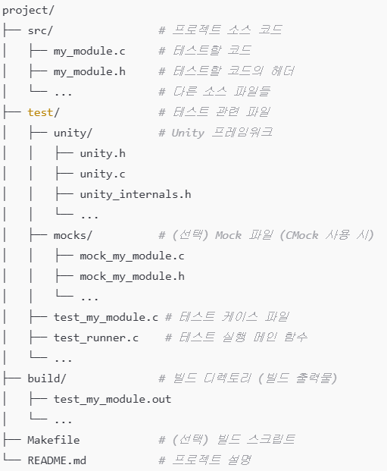
      - 구조 :
        - src/ 실제 프로젝트 소스 코드가 위치하는 디렉토리.
        - test/모든 테스트 관련 파일이 포함된 디렉토리.
        - unity/ 폴더: Unity 프레임워크의 소스와 헤더 파일이 포함된 디렉토리
      - unity 사용 과정 :
        - test_rvc.c
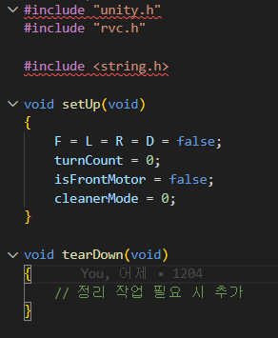
setUp 함수로 각 테스트 실행 전 초기 값 설정 가능
tearDown 함수로 테스트 이후 필요한 작업 처리 가능
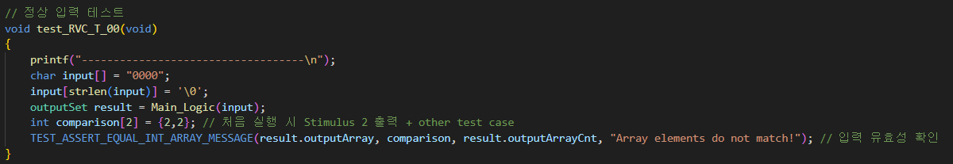
위 이미지와 같이 testcase 함수 작성
input : tastcase 입력 값
테스팅 결과는 rvc.c의 Main_Logic의 return값을 받아 테스트케이스의 output이 적혀있는 comparison과 비교한다.
비교는 unity test framework에서 제공하는 TEST_ASSERT_EQUAL_INT_ARRAY_MESSAGE()를 통해 비교한다.
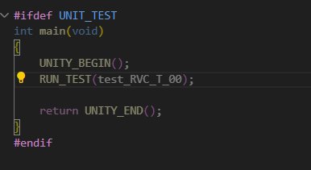
          - main 함수를 하나로 유지하기 위해 rvc.c의 기능을 Main_Logic으로 변경하고, Test을 이위한 컴파일 일때는 test_rvc.c에서 main이 실행되도록 구현
UNITY_BEGIN();을 통해 unity test framework을 활성화 하고,
RUN_TEST(Testcase 함수);을 통해 테스트케이스를 실행할 수 있다.
테스트가 끝나면 UNITY_END로 unity test framework를 종료한다.

      - 프로그램 실행방법
        - 일반 실행 컴파일
: gcc -Iunity -Isrc -o test_runner src/rvc.c test/test_rvc.c unity/unity.c
        - c Unit Testing 컴파일
: gcc -DUNIT_TEST -Iunity -Isrc -o test_runner src/rvc.c test/test_rvc.c unity/unity.c
        - 실행
: terminal 환경에서 컴파일을 통해 생성된 test_runner.exe 경로로 이동해 ./test_runner
          - 일반 실행
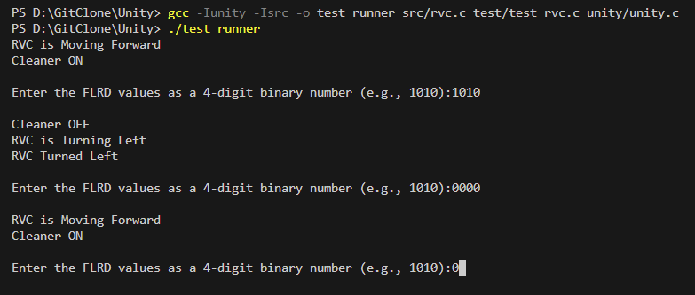

          - c Unit Testing 실행
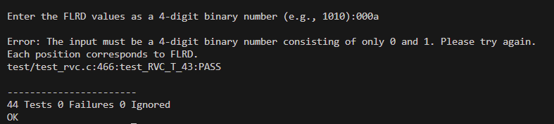
44개의 모든 테스트 케이스에 대해 통과한 이미지

